１. たかはら子ども未来基金とは
2023年度団体向け
たかはら子ども未来基金
学生NPOインターン助成 募集要項
＊今年度は８～2月（12日以上）の活動です
団体の申込締切 2023年5月25日（木）＜必着＞
学生の申込締切 2023年6月15日（木）＜必着＞
たかはら子ども未来基金とは、子どもや若者の未来を応援する目的で、2017年に矢板市在住の夫妻が設立した基金です。現在、家庭の経済的困窮が要因となり、子どもや若者の「未来への可能性」を奪う様々な不利が生じています。 境遇や生育環境に関わらず、全ての子どもや若者が等しく人生を拓く機会を得られるように「たかはら子ども未来基金」が創設されました。若者の中には、奨学金の事情やアルバイトのために、ボランティア活動ができない学生がおり、 そのような学生を応援する目的で学生NPOインターン助成が設立されました。特に栃木県北地域の子どもや若者を支えていくことを目指します。

２. 2023年度の助成事業
学生NPOインターン助成は、学生が一定期間、NPO や市民活動団体に就労体験すること（＝NPOインターンシップ）を応援します。若者と団体が共に成長できる仕組みを作ることを目的としています。NPOインターンシップは、特にNPO職員としてのボランタリーな自発性や創意工夫が求められます。日常業務のサポートだけでなく、インターン生とともに既存の事業の発展や新規の事業の立ち上げを行える団体に助成します。
《助成額について》
・助成額 ： 2023年８月～2024年２月の期間のうちの12日（96時間）以上のインターンシップ活動に対して、
学生に60,000円をお渡しし、団体に 40,000円をお渡しします。
・助成総額: 900,000 円 (最大でインターン生9人分と団体9団体分)
＊１団体に２人以上のインターン生を受け入れていただくこともあります。

３. 対象となる団体
子どもや若者の未来をつくる活動を支える団体。分野は問わない。
＜例＞
① 子どもの食事と居場所を支える活動をする団体・・・こども食堂の運営、新規設立など。
② 子どもの学習を支える活動をする団体・・・無料学習支援、学びなおしの支援など。
③ 子どもの体験を支える活動をする団体・・・自然体験や文化体験など子どもの心の成長を支える活動など。
④ 若者の社会参加や就労、生活を支える活動団体・・・居場所づくり、就労訓練プログラム、困窮学生支援など。
⑤ その他、若者とともに子どもや若者の未来をつくる次世代を育成するための活動など。

(1)助成する団体の条件
・営利を目的とせず、公益的・社会的な活動をすでに 1 年以上継続的に行っている栃木県内のNPO・市民活動団体・ボランティア団体(法人格の有無は問わない)
・県南をのぞく、栃木県内全域を対象とし、特に県北の活動団体を優先して助成します。
・対象となる市町：
矢板市、塩谷町、高根沢町、さくら市、大田原市、那須塩原市、那須町、那珂川町、那須烏山市
宇都宮市、上三川町、壬生町、日光市、鹿沼市、芳賀町、市貝町、益子町、茂木町、真岡市
(該当する地域に事務所がある団体か、地域で活動している団体に助成する)
(2)選考基準
前出の条件を満たす団体の中から、以下の選考基準で選考いたします。
1. 子どもや若者の未来の可能性を本気で応援したい団体
2. 地域で必要とされ、一般の人に開かれて参加できる活動であること
3. 助成を受けることで、活動の基盤を強化できる団体であること
４．学生のインターンシップを受け入れる体制が整っている団体であること（学生が相談できるスタッフがおり、活動の計画や実施、振り返り、改善をともに行えること）
５．インターンシップの学生と一緒に、既存の事業の発展や新規の事業の立ち上げを行える団体であること
※初申請の団体を優先します。

４. 学生インターン部門の内容
学生のインターンシップの受入を希望する団体と、NPO活動に関心の高い学生をマッチングします。
（内容）
・７ヶ月間のうち12日以上(8時間×12日＝96時間以上)、団体でインターンシップ活動を行っていただきます。
学生と相談しながら計画を立ててください。
例１）毎月３日以上×４ヶ月（８月～12月） 例２）毎月２日以上×６ヶ月（９月～２月）
・学生インターン生は、1 団体につき、1人までを助成します。2人以上の場合は、特別追加枠をご検討ください。
・対象となる「学生」とは栃木県内の大学生、専門学生などの若者です（高校生以下を除く）。
団体にとって | 学生にとって
学生のインターン生を受け入れることで、活動に新たな視点が持てるほか、新しい年齢層の参加を増やしたり、未来の担い手を育てたりできるなど、活動を発展させることが期待できます。団体の内容をインターン生、さらにその友人に深く伝えることができます。 | 市民活動に参加できる機会が少ない学生が、スタッフの視点で関わることで、活動の背景や課題などを深く学ぶことができます。また、他の団体でインターンシップを行う学生と切磋琢磨しながら活動に取り組めます。
《昨年度の受入団体の例》
NPO法人 そらいろコアラ ：子育て・妊産婦支援に関わる企画の運営や子どもとの交流
NPO法人 オオタカ保護基金 ：サシバの里自然学校での親子向け自然体験プログラム、里山整備活動
公益財団法人 とちぎYMCA ：小学生から高校生対象のプログラミング教材を活用したプロジェクト
NPO法人 青少年の自立を支える会：子どもの居場所での子どもとの交流、チャリティイベントへの参加
《学生インターン助成の選考の流れ》
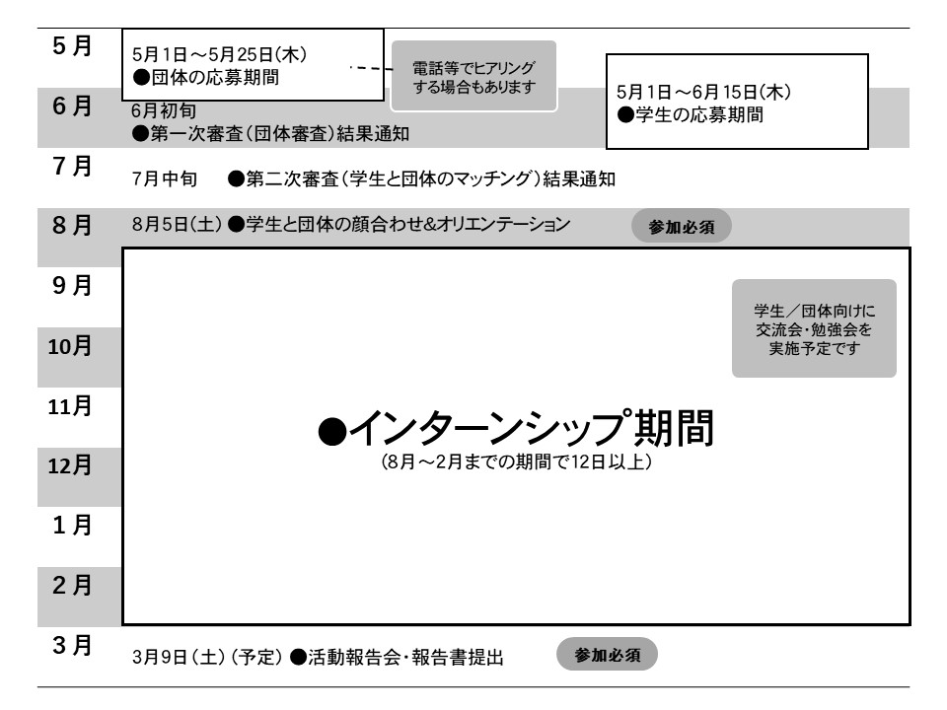
《団体と学生のマッチングの方法について》
今年度は、最大でインターン生９人分と団体９団体分に対して助成します。
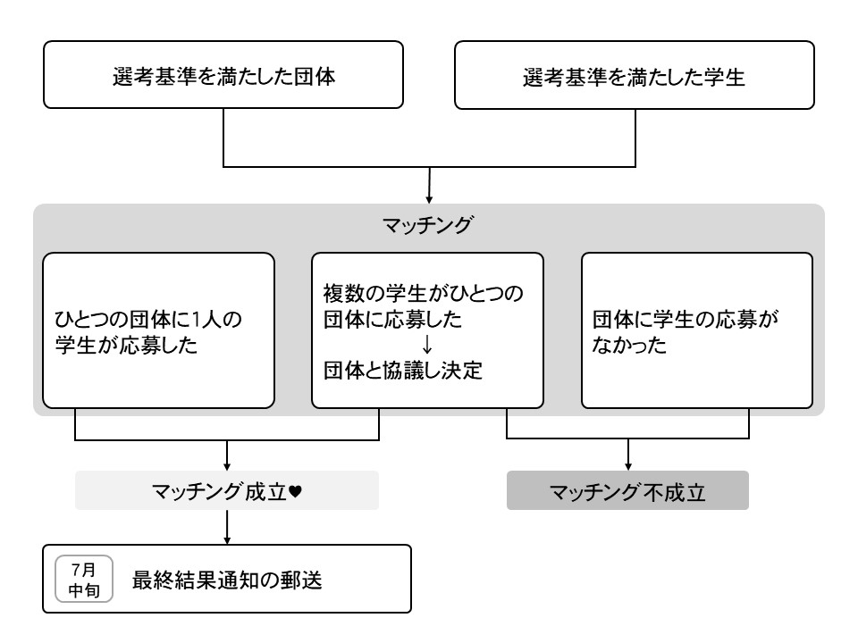
＊学生の募集について
インターン生の募集期間中は、団体の皆様にも学生への声かけのご協力をお願いします。
＊特別追加枠について
マッチングの時点で、団体への希望学生が多い場合には、団体が資金を用意すれば、学生にインターンシップに参加してもらえる「追加の枠組」です。オリエンテーションや振り返り会など、同じ枠組みで行います。
（想定される例）
→ 学生２人が団体Aにインターンを希望し、１人は助成金が通った場合、もう１人は特別追加枠と
して参加。
＊受入団体の担当スタッフの声（一部抜粋）
・子どもとの関わりについてスタッフと学生さんが一緒に学ぶ機会を設けると、お互いにいい学びの機会になると思いました。
・学生の意欲を引き出すために、やりたいことなどを聴いた上で、補助しすぎずに任せて、成果をしっかりと確認して評価していくことが大切だと思います。
・自分たちのためではなく。将来のあるインターン生のために運営側がどのようなことができるのかインターン生と話し合ってコミュニケーションをとることが大切だと思いました。
・インターン生の想いと、団体の想いが重なり合うことでこれまで以上のパワーが生み出せます。ぜひお互いにとっていい出会いがありますように！

５. お申込み・お問合せ
メール もしくは 郵送 からお申し込みください。
ホームページから申請用紙のダウンロードができます。
《提出書類》 申請用紙、活動の様子が分かる写真やチラシ、パンフレット等
《団体の申込締切》 2023年5月25日（木）＜必着＞

とちぎコミュニティ基金 (認定 NPO 法人とちぎボランティアネットワーク内) 担当:宮坂・矢野
〇住所 〒320-0027 宇都宮市塙田 2-5-1 共生ビル 3 階
〇開所 火～土 10：00～18：00 （日、月、祝は休み）
〇電話 028-622-0021 / FAX 028-623-6036
〇HP https://www.tochicomi.org/subsidy/takahara/
〇メール info@tochicomi.org

